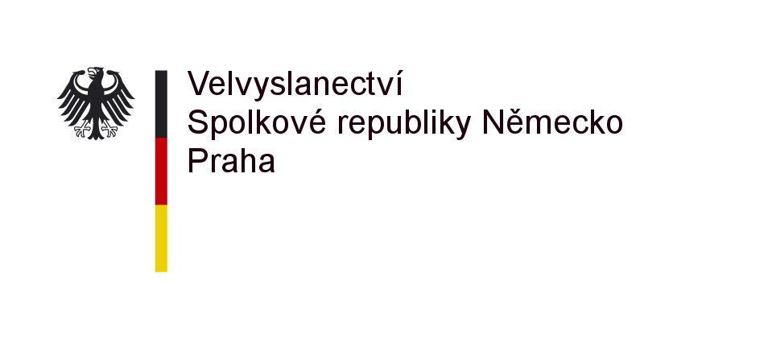

**INFORMACE**

**pro skupiny, které chtějí navštívit Velvyslanectví SRN v Praze**

BEZPEČNOSTNÍ KONTROLA

Pro provedení bezpečnostní kontroly potřebujeme **seznam se jmény, příjmeními, daty narození a čísly občanských průkazů jednotlivých účastníků.** Tento seznam nám prosím zašlete **nejpozději** 2 týdny před termínem prohlídky. Nebude-li seznam účastníků k dispozici, nebude skupina vpuštěna na velvyslanectví. Pokud má některý z účastníků problémy s chůzí nebo je na invalidním vozíku, sdělte nám to prosím předem.

Vzhledem k tomu, že z důvodu nepředvídatelných událostí na velvyslanectví může dojít k posunutí či dokonce zrušení prohlídky těsně před jejím plánovaným termínem, prosíme Vás o uvedení telefonního čísla, abychom Vás mohli během Vašeho pobytu v Praze případně kontaktovat.

Bezpečnostní kontrola u vstupu určitou dobu trvá. Proto Vás prosíme, abyste se na velvyslanectví dostavili **10 minut** před plánovaným termínem prohlídky.

PŘÍJEZD K VELVYSLANECTVÍ

Na Malé Straně, kde se německé velvyslanectví nachází, platí zákaz vjezdu pro autobusy.

V případě příjezdu autobusem tedy musíte vystoupit u stanice metra Malostranská (Klárov) a následně pokračovat buď pěšky (asi 20 minut do mírného kopce), nebo tramvají na Malostranské náměstí, kde přestoupíte na autobusovou linku č. 192 (minibus k velvyslanectví jede cca každých 20 minut). Z autobusu vystoupíte přímo před velvyslanectvím na zastávce „Šporkova“.

Zastávky autobusové linky č. 192 se nachází na rohu Malostranského náměstí a Mostecké ulice a také na rohu Malostranského náměstí a Nerudovy ulice (spojení najdete např. zde: <http://spojeni.dpp.cz/>).

Prohlídky velvyslanectví jsou zásadně zdarma!